Алматинский Технологический Университет
Технология программирования
Лабораторная работа №10
«Основы модульности и структуры проекта»
Выполнил: студент группы ИС-25-21 Типо
Нурхадыр Аскар Нурланулы

Алматы, 2025

Цель и краткое описание задания
Цель работы: изучить принципы модульности программ, освоить использование ES-модулей (import/export) в JavaScript и научиться организовывать структуру проекта с разделением логики на отдельные файлы.
Задача: разработать небольшое приложение, в котором логика программы разделена на отдельные модули. Пример: мини-игра (крестики-нолики).

Структура проекта
lab10/
├── index.html
├── main.js
├── ui.js
└── game.js

Листинг кода
- index.html
// Создание главной страницы проекта
<!DOCTYPE html>
<html lang="ru">
<head>
<meta charset="UTF-8">
<title>Крестики-нолики</title>
<meta name="viewport" content="width=device-width,initial-scale=1">
<style>
body{font-family:sans-serif;text-align:center;background:#fff;color:#000;margin:40px}
#board{display:grid;grid-template-columns:repeat(3,100px);gap:6px;justify-content:center;margin-bottom:16px}
.cell{width:100px;height:100px;background:#f8f8f8;display:flex;align-items:center;justify-content:center;font-size:42px;cursor:pointer;border:2px solid #333;user-select:none}
.cell:hover{background:#e8e8e8}
button{padding:8px 16px;font-size:16px;background:#333;color:#fff;border:none;border-radius:6px;cursor:pointer}
</style>
</head>
<body>
<h1>Крестики-нолики</h1>
<div id="board"></div>
<p id="status"></p>
<button id="reset">Сбросить игру</button>

<script type="module" src="./main.js"></script>
</body>
</html>

- main.js
// Форматирование результатов
console.log('main.js loading');
import { setupGame } from './ui.js';
window.addEventListener('load', () => {
try {
setupGame();
console.log('main.js: setupGame executed');
} catch (err) {
console.error('main.js error:', err);
}
});

- ui.js
import { board, currentPlayer, makeMove, checkWinner, resetGame } from './game.js';

console.log('ui.js loaded, imported game.js');

export function renderBoard() {
const container = document.getElementById('board');
if (!container) { console.error('#board not found'); return; }
container.innerHTML = '';
board.forEach((cell, i) => {
const div = document.createElement('div');
div.className = 'cell';
div.textContent = cell;
div.addEventListener('click', () => {
makeMove(i);
updateUI();
});
container.appendChild(div);
});
console.log('renderBoard rendered', board);
}

export function updateUI() {
renderBoard();
const status = document.getElementById('status');
if (!status) { console.error('#status not found'); return; }
const winner = checkWinner();
if (winner) {
status.textContent = `Победил игрок ${winner}!`;
} else if (!board.includes("")) {
status.textContent = "Ничья!";
} else {
status.textContent = `Ход игрока: ${currentPlayer}`;
}
console.log('updateUI status:', status.textContent);
}

export function setupGame() {
const resetBtn = document.getElementById('reset');
if (!resetBtn) console.error('#reset not found');
else resetBtn.onclick = () => { resetGame(); updateUI(); };
updateUI();
console.log('setupGame done');
}

- game.js
export let board = ["","","","","","","","",""];
export let currentPlayer = "X";

console.log('game.js loaded');

export function makeMove(index) {
console.log('makeMove called', index);
if (board[index] === "" && !checkWinner()) {
board[index] = currentPlayer;
currentPlayer = currentPlayer === "X" ? "O" : "X";
} else {
console.log('move ignored (occupied or game over)', index, board[index]);
}
}

export function checkWinner() {
const wins = [
[0,1,2],[3,4,5],[6,7,8],
[0,3,6],[1,4,7],[2,5,8],
[0,4,8],[2,4,6]
];
for (const [a,b,c] of wins) {
if (board[a] && board[a] === board[b] && board[a] === board[c]) {
console.log('winner found', board[a], 'combo', [a,b,c]);
return board[a];
}
}
return null;
}

export function resetGame() {
board = ["","","","","","","","",""];
currentPlayer = "X";
console.log('resetGame called');
}

Скриншот результата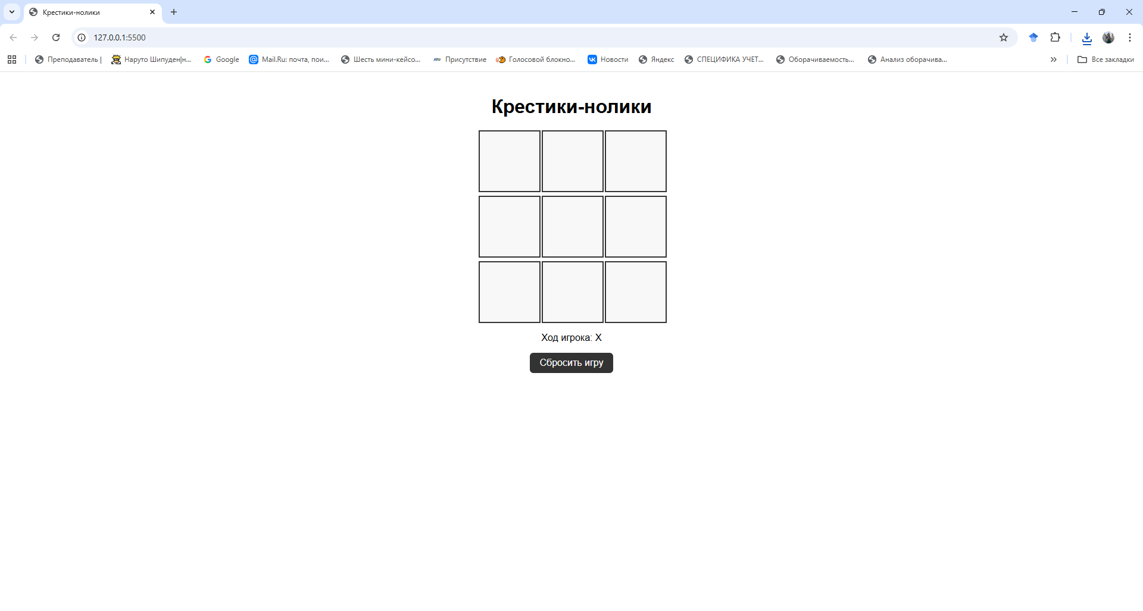
При запуске в браузере выводится:
Крестики-нолики
Мини-игра-«Крестики-нолики» в которой каждый игрок по очереди должен нажимать на квадратик и на нем появится его крестик или нолик.
При победе игрока появится надпись игрок «Х» или «О» выиграл.

Выводы
В ходе лабораторной работы я освоил использование модулей в JavaScript, научился разделять код на отдельные файлы, использовать функции import/export и формировать структуру проекта. Также реализовал простую мини-игру «Крестики-нолики» с форматированным выводом результата в браузере.

Ссылка на репозиторий
https://github.com/askarhasja-star/Labs/tree/main

